Antrag Honorar-Kategorie Wechsel   
  
**Tobias Lüthi**

|  |  |
| --- | --- |
| **Funktion im Projekt EP SIEP** | TPL K, PV und Fachbauleiter K und LSW |
|  |  |
| **Bisherige genehmigte H-Kat.** | D |
|  |  |
| **Erfahrungsjahre:** | 9 |
|  |  |
| **Grundlagen:** | 1. Planervertrag Nr. 070017/000025 vom 03.05.2013 |
|  | 1. Allgemeinen Vertragsbedingungen KBOB für  Planerleistungen 2006 (Bestandteil vom [1]) |
|  |  |
| **Begründung** | * Neue Einstufung aufgrund Erfahrungsjahre und Funktion im Projekt * Herr Lüthi ist PL resp. PL-Stv. und TPL von Infrastrukturprojekten seit 2018 |
| **Herleitung** | * Nach [2] (vgl. folgende Abbildung): Stufe 2 |
|  |  |
| **Antrag:** | Ab 1.1.2023 in H-Kat. C |

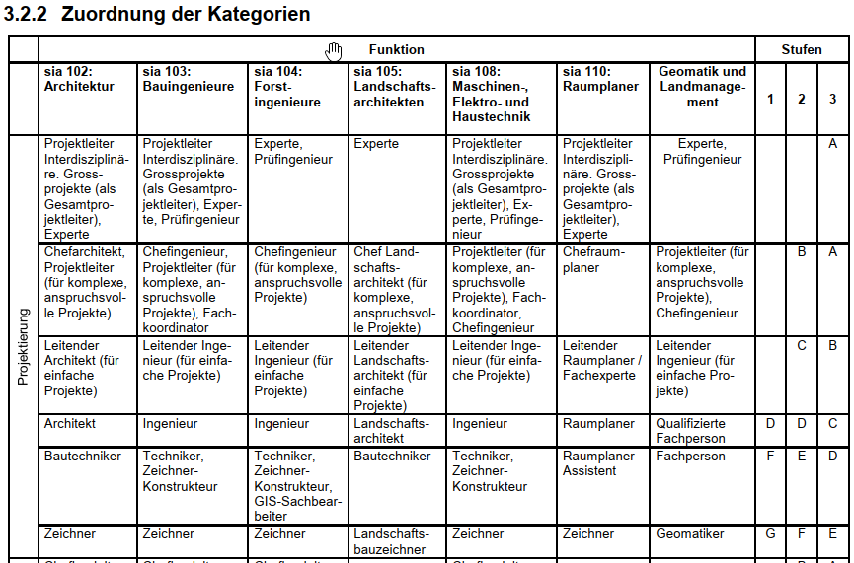



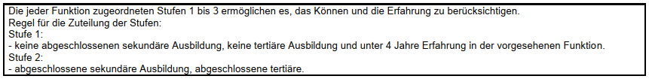

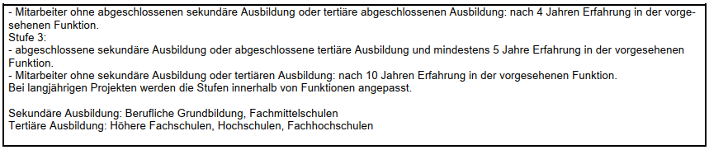

Abb. 1, Auszug aus [2]

Beilagen: CV